**Упраўленне адукацыі Лідскага раённага выканаўчага камітэта**

**Дзяржаўная ўстанова адукацыі «Сярэдняя школа № 1 г. Ліды»**

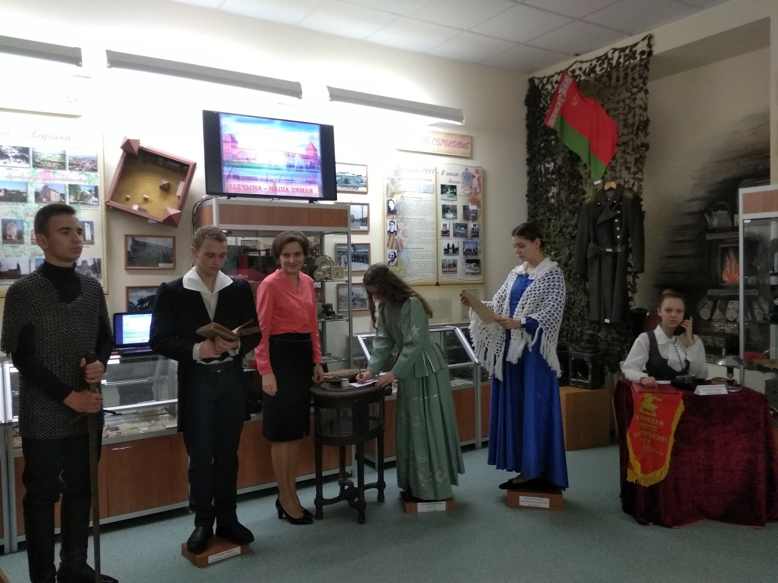

## ЭКСКУРСIЯ З ЭЛЕМЕНТАМІ ПЕРСАНІФІКАЦЫІ

## «МУЗЕЙ ВАСКАВЫХ ФIГУР “ЗНАКАМIТЫЯ ПОСТАЦI ЛIДЧЫНЫ”»

**(У рамках рэспубліканскага конкурса «Лепшая метадычная распрацоўка музейнага занятку». Намінацыя «Творчыя знаходкі ў музеі»)**

**Аўтар:**

Ліханава Наталля Анатольеўна,

настаўнік гісторыў і грамадазнаўства

кіраўнік музея

ДУА «Сярэдняя школа № 1 г. Ліды»

2021

**Мэта:** фармiраванне цiкавасцi да гiсторыi i культуры сваёй малой радзiмы.

**Задачы:**

1) пазнаёмiць з бiяграфiчнымi звесткамi такiх знакамiтых дзеячаý, як князь Гэдымін, Тэадор Нарбут, А. Даравiнская, М.К. Навiцкая, Н.I.Папова;

2) вызначыць, якое значэнне мае iх дзейнасць у развiццi Лiдчыны;

3) ствырыць умовы для выхавання павагi i гонару за сваiх знакамiтых суайчыннікаý;

4) стварыць умовы для развiцця творчых здольнасцей вучняý.

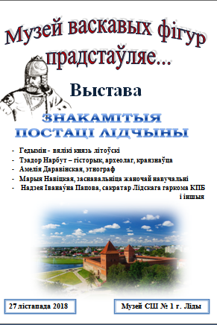

Фота 1. Аб’ява аб экскурсіі ў Музеі васкавых фігур

**Узрост** **наведвальнiкаў:** IV-XI кл.

**Месца правядзення:** музей школы

**Абсталяванне:** мультымедыйная прэзентацыя «Знакамiтыя постацi Лiдчыны», музыка з iмiтацыяй бою гадзiннiка, коннiкаý, аб’явы аб адкрыццi музея васкавых фiгур, касцюмы для кожнага выканаýцы ролi гiстарычнага дзеяча, музейныя рэчы для стварэння эпохi кожнай постацi, падстаýкi для героя з надпiсам яго iмя.

**Ход экскурсii:**

**Хлопчык:** *(запрашае ý музей васкавых фiгур перад дзвярыма музея)* Увага! Увага! Упершыню і толькі зараз у нашай музейнай зале адчыняецца выстава васкавых фiгур «Знакамiтыя постацi Лiдчыны»! Запрашаем усіх! Праходзьце, калі ласка! *(Хлопчык прапануе аб’явы (Фота 1)*

*(Госці праходзяць у музей, зала якога зацемнена. Гадзіннік адбівае 12 разоў; васкавыя фігуры ажываюць (Фота 2), пачынаюць весці гаворку паміж сабой)*

**Гэдымін:** Хоць ноччу адпачнём! Столькі наведвальнікаў!

**Т. Нарбут:** Не кажыце, князь! Колькі народу за гэты час пабывала ý нашым музеі.

**Н. Панова:** А колькі яшчэ будзе! Наш горад Ліда – адзін з самых старажытных! Яму сёлета споўнілася 698 гадоў. Вось і ідуць людзі на нас паглядзець.

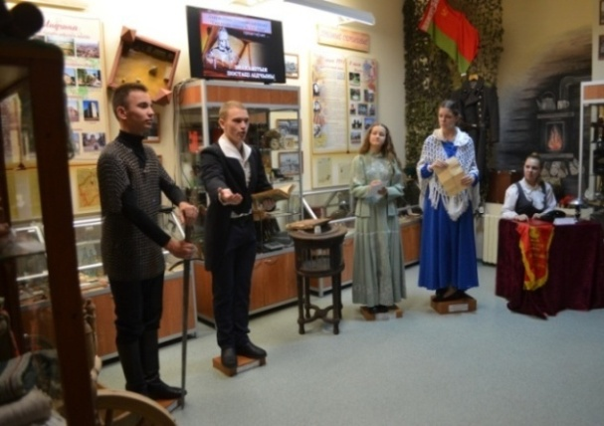Фота 2. Музей васкавых фігур "Знакамітыя постаці Лідчыны"

**М. Навіцкая:** І чаго на нас глядзець! Людзі як людзі! Фігуры васкавыя як фігуры!

**Т. Нарбут:** Не кажыце, не кажыце! Мы ж тыя, хто праславіў зямлю лідскую!

**Гэдымін:** І чым жа мы праславілі?

**Бірута:** Вось вы, князь, напрыклад, замак пабудавалі. Столькі вякоў стаіць і яшчэ прастаіць!

**Гедэмін:** Дык не ў тым мая заслуга, што заснаваў. *(Чуваць тупат коннiкаў).* А ў тым, што насельніцтва княства свайго ды тутэйшых ад крыжакоў абараніць хацеў. Таму і замак загадаў пабудаваць. А пазней пры замку і горад узнік з жыхароў мясцовых ды русічаў палонных. Жыта сеялі – збіралі, мёд качалі ды варылі, жывёлу пасвілі. Ліду з іншымі мясцінамі сыну Кейстуту перадаў, аб чым і запісаў у запавеце сынам сваім. Зямлю кожнаму даў, каб не ваявалі “межі собой”.

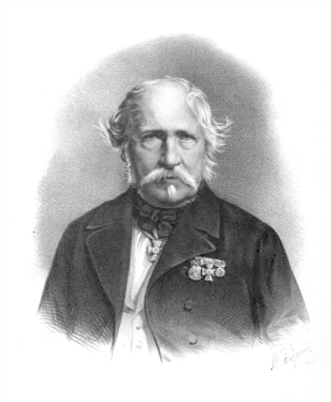Фота 27. Тэадор Нарбут

**Т. Нарбут** (*Фота 3)****:*** Вашы заслугі, князь, вельмі значныя, і не толькі для Ліды. Але калі гаворка зайшла аб нашай славе, дык варты спытаць я ý пані Біруты. Яна не з гэтых мясцін, а разам з намі ý музеі стаіць, красуецца. Што зрабілі вы для зямлі Лідскай?

**Бірута:** Пан Тэадор! Мяне завуць Амелія Даравінская. Гэта толькі свае працы я падпісвала “Бірута”.

**Т. Нарбут:** *(з усмешкай)* Мабыць, раманы аб каханні пісалі?

**Бірута:** Вы памыляецеся, даражэнькі пан Тэадор! Мяне заýседы цікавіла іншае. Жаданне маё было – пазнаёміцца з наваколлем, жыццем сялян, іх духоýным святлом – песні ды вершы народныя вывучала. Вось і запісвала ýсе, што бачыла і чула ý народзе. Кнігі, нарысы выпусціла «Дажынкі у Лідзе», «Беларускія песні з Лідскага павета», «Апісанне Лідскага павета». Цікавы народ тут жыý, песні спяваý аб долі-журбоце.

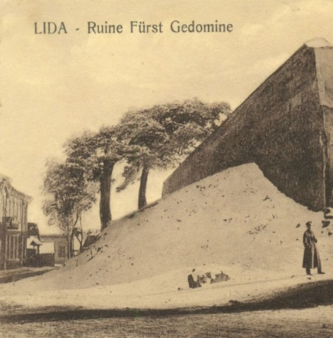Фота 4. Сосны каля Лідскага замка

**М. Навіцкая:** Пане Амелія! Вось я чула, што вы вельмі прыгожае паданне напісалі пра сосны ў Лідзе. Цікава б было паслухаць!

**Бірута**: Што ж, з задавальненнем!

*(Гучыць спакойная музыка. Бірута зыходзiць з падстаўкi i пачынае аповяд)*

На схіле ўзгорка, нібы падпіраючы замак, раслі дзве даўгалетнія сасны (*Фота 4).* Яны захаваліся дзякуючы пашыранаму сярод гараджан і навакольных жыхароў перакананню, што сосны выраслі не на раслінным соку, а на крыві. Здарылася гэта, быццам, яшчэ ў часы, калі ў Літве панавала язычніцтва. Прыйшлі сюды дзевяць манахаў-францысканцаў прапаведаваць хрысціянскую рэлігію. Аднак ліцвіны, не жадаючы прымаць хрысціянства, забілі гэтах місіянераў, кінулі ў яму на схіле Лідскага замка. На гэтым месцы, не сеяныя і не саджаныя, выраслі дзве сасны, якіх ліцвіны, ужо стаўшы католікамі, не чапалі. Але вось аднойчы хтосьці адсек галінку, і з яе выступіла кроў. З тых пор ніхто ўжо не адважваўся ўзняць сякеру на гэтыя дрэвы… Аднак сёння тых соснаў няма.

**М. Панова:** Цікавае паданне, нічога не скажаш. Ну, што, пане Тэадор, скажаце ý адказ?

**Т. Нарбут**: Скажу тое, што паданне гэта. Проста паданне! Хоць і прыгожа напісана. Адно толькі праўда, што жылі ў Лідзе місіянеры-францысканцы і забіты былі. Пазней іх браты з ордэну абраз Маці Боскай у наш горад прывезлі. Гісторыю, мае даражэнькія, ведаць трэба. Я вось у свой час гэтым і займаýся, краязнаýствам цікавіýся. Шмат гістарычных нарысаý напісаý, у тым ліку і пра старажытную Ліду. Веý даследаванне Лідскага замка!

**Гэдымін**: І што ж цікавага вы нам раскажыце?

**Т. Нарбут:** Яшчэ ý XIX ст. я адзначыý, што ý адной з вежаý замка на верхніх паверхах знаходзіліся княжацкія залы і пакоі, а на ніжніх – суд, архіý, вязня. І сення амаль усе мае меркаванні пацвердзіліся. Што вельмі прыемна!

**М. Навіцкая:** Мае даражэнькія! Цікава вы аб усім расказваеце. Вось слухаю вас і шчыра зайздрошчу. Вы вучоныя, гісторыю, фальклор Ліды і Лідскага павета вывучалі. А чым мне ганарыцца?

**Н. Папова:** Марыя Канстанцінаўна! Многія жыхары Ліды ведаюць Ваша імя і справы Вашы, што заснавалі Вы ý Лідзе першую жаночую прагімназію.

**М. Навіцкая:** А, калі гэта! Сапраýды, установа тая па майму хадатайніцтву была адкрыта! Жаночых школ тады не было ý Лідзе. У 1901 г. ад Віленскай управы дазвол атрымала: «Адчыніць і ўтрымоўваць у г. Лідзе Віленскай губерні прыватную трохкласную з падрыхтоўчым класам жаночую навучальню”. У навучальню прымаліся дзяýчынкі ўсіх веравызнанняў, усіх станаý – дочкі дваран, чыноýнікаý, купцоý, мяшчан і сялян, нашчадкаý праваслаýных людзей. Выкладаліся руская, нямецкая, французская мовы, матэматыка, гісторыя, чыстапісанне, ручная праца, маляванне, спевы.

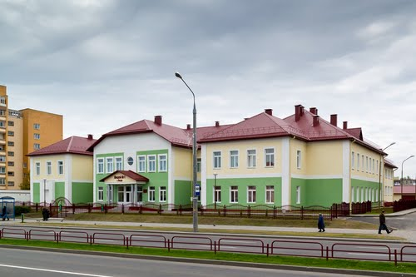

Фота 5. Лiцэй № 1 г. Лiды

**Н. Папова:** Вас, Марыя Канстанцінаўна, мы, мясцовыя ўлады, ды вучні, настаýнікі не раз успаміналі. Школа ваша працуе і сёння, у ёй ліцэй *(Фота 5)* зараз, і вучацца ý ім не толькі дзяýчынкі, але і хлопцы. Калі вы сёння пройдзеце па Лідзе, не палохайцеся! Усе змянілася. Вялікая Айчынная вайна колькі разбурэнняý прынесла. Прыйшлося аднаýляць горад, адбудоýваць. Сёння Ліда – чысты, утульны горад.

**Т. Нарбут:** У тым і ваша заслуга, Надзея Іванаýна! Не выпадковы, вы –Ганаровы грамадзянін Ліды.

**Н. Папова** (Фота 6): Што ж, папрацаваць давялося. Вельмі неабходна было тады для сучаснага горада будаýніцтва пуцеправода па вул. Ленінскай. Вось і праклалі мост, які цяпер злучае цэнтр горада з мікрараёнам Слабада.

**Гэдымін**: Прыемна мне чуць, як заснавальніку горада, аб усіх зменах. Яны сапраўды да лепшага. Ганаруся я цяпер гэтай зямлёй!

*(Гадзіннік адбівае сем гадзін раніцы, заходзіць музейны работнiк)*

**Музейны работнiк:** Добрай раніцы, паважаныя наведвальнікі! Рады вітаць у нашай невялікай зале, дзе для вас арганізавана выстава васкавых фігур! Перад вамi прадсталi сапраўды вялікія людзі, якiя шмат чаго зрабiлi для нашай Лiдскай замлi!

* Пра каго вы даведалiся сёння? *(Адказы вучняў*)
* Сапраўды так! Знаёмцеся, калі ласка! Вялікі князь Літоўскі Гэдымін! Тэадор Нарбут, гісторык, краязнаўца, Марыя Навіцкая, заснавальніца першай у Лiдзе жаночай прагiмназii, Надзея Іванаýна Папова, сакратар Лідскага гаркама КПБ.

*(Кожны герой пасля прадстаўлення зыходзіць с поступу і кланяецца)*

* Што вас зацiкавiла ў размове нашых герояў? *(Адказы вучняў*)
* Цяпер я хачу прапанаваць вам пытаннi, каб вызначыць самага зацiкаўленага наведвальнiка нашага музея.

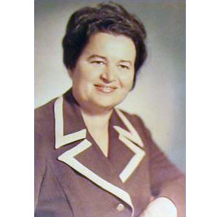Фота 6. Надзея Іванаўна Папова

**Вiктарына:**

*(У час правядзення вiктарыны, калi ў адказе постаць пачуе сваё iмя, зноў ажывае i дорыць вучню маленькую копiю сваёй выявы)*

1. Колькi гадоў споўнiлася сёлета нашаму гораду? *(698)*

* Як вы вызначылi гэту лiчбу? *(Ад 2021 г. адняць год пачатку будаўнiцтва замка – 1323 г.)*

1. Назавiце iмя заснавальнiка Лiдскага замка. *(Вялікі князь Літоўскі Гэдымін)*
2. Каму ў спадчыну перадаў Лiдчыну князь Гэдымiн? *(Сыну Кейстуту)*
3. Пра якiя дрэвы iшла размова ў паданнi панi Бiруты? *(Дзве сасны)*
4. Вывучэннем чаго займалася Амелiя Даравiнская? *(Вывучала фальклор Лiдскага павета)*
5. Якія дрэвы, якія раслі каля лідскага замка зацікавілі Біруту? *(Дзве сасны)*
6. Гiсторыю якога збудавання на нашых землях вывучаў пан Тэадор Нарбут? *(Лiдскага замка)*
7. Да якiх высноў, якiя былi пацверджаны ў ХХ стагоддзi, прыйшоў гэты краязнаўца? *(У адной з вежаý Лiдскага замка на верхніх паверхах знаходзіліся княжацкія залы і пакоі, а на ніжніх – суд, архіý, вязня)*
8. Калi была адчынена першая ў Лiдзе прыватная трохкласная з падрыхтоўчым класам жаночая навучальня? *(1901 г.)*
9. Якая навучальная ўстанова адчынена ў пачатку ХХ ст. на гэтым месцы? *(Лiцэй № 1 г. Лiды)*
10. Назавiце iмя першага сакратара гаркама КПБ, Ганаровага грамадзянiна г. Лiды. *(Надзея Iванаўна Папова)*

*(Падвядзенне вынiкаў вiктарыны, лепшыя наведвальнікі музея атрымоўваюць ганаровыя граматы )*

**Музейны работнiк:** Колькi яшчэ вядомых людзей на нашай роднай Лiдчыне нарадзiлася, працавала, край свой праслаýляла.

* А фігуры якіх знакамітых дзеячаў лідскай зямлі вы бы жадалі бачыць ў нашым «Музеі выскавых фігур»? *(Адказ вучняў)*
* Запрашаем вас яшчэ наведаць наш музей. У наступны раз вы даведаецеся i пра iншыя цiкавыя звесткi з гісторыi нашай малой радзімы.

**Гэдымін**: Бо народ, які не ведае свайго мінулага, не мае будучыні!